МИНОБРНАУКИ РОССИИ

Федеральное государственное бюджетное образовательное учреждение высшего образования

НИЖЕГОРОДСКИЙ ГОСУДАРСТВЕННЫЙ ТЕХНИЧЕСКИЙ

УНИВЕРСИТЕТ им. Р.Е.АЛЕКСЕЕВА

Институт радиоэлектроники и информационных технологий

Кафедра прикладной математики и информатики

**«Реализация пошаговых блок-схем алгоритмов»**

(наименование темы проекта или работы)

ОТЧЕТ

к лабораторной работе

по дисциплине

Основы информатики

(наименование дисциплины)

РУКОВОДИТЕЛЬ:

________________ Степаненко М. А.

(подпись) (фамилия, и.,о.)

СТУДЕНТ:

________________ Шабашов Н. В.

(подпись) (фамилия, и.,о.)

22-ПМ-1

(шифр группы)

Работа защищена «___» ____________

С оценкой ________________________

**Задание к выполнению лабораторной работы № 2**

**«Реализация пошаговых блок-схем алгоритмов»**

**Вариант 22**

Задание на лабораторную работу:

Заменить в заданном слове все буквы «о» пробелами.

Цель работы:

Научиться работать с блок-схемами.

Ход работы:

1. Написали программу.

print('Введите слово')

a=input()

s=''

for i in range (len(a)):

if a[i]=='о' or a[i]=='О':

s+=' '

else:

s+=a[i]

print(s)

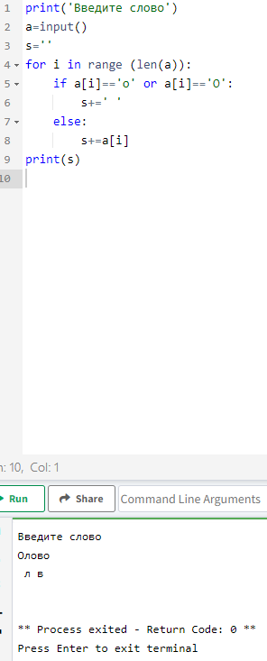

1. По программе построили блок-схему.

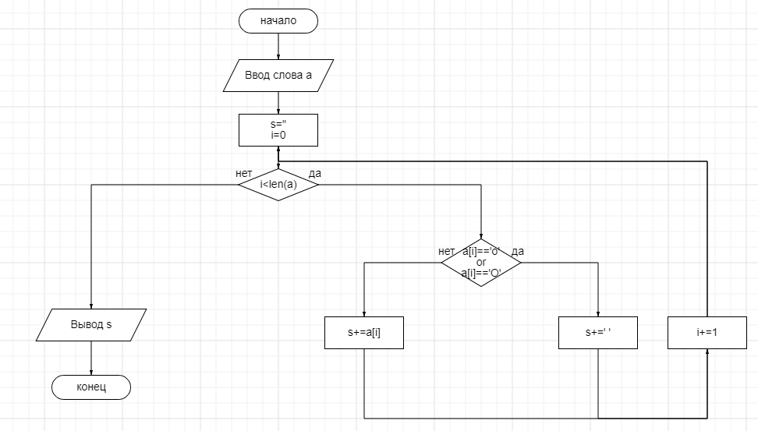

Вывод: в данной лабораторной работе мы освоили работу с блок-схемами.